04.05.2020 (pn) Język angielski
Ćwiczenie: Zacznijmy od słuchania.
Przed Tobą ćwiczenie polegające na wysłuchaniu i dopasowaniu produktów spożywczych do odpowiednich osób. Twoim zadaniem jest narysować linie łączące postaci z tymi produktami, które one lubią. Zachęcam do rysowania linii innym kolorem dla każdej postaci. Jeśli nie masz możliwości wydruku tego ćwiczenia, połącz produkty z osobami paluszkiem.
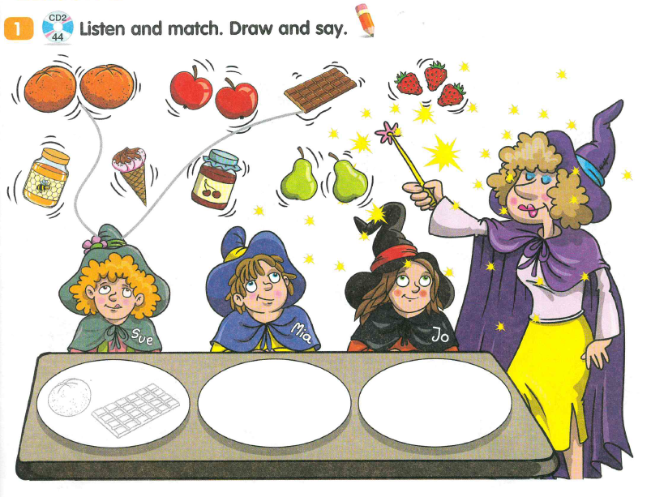
Nagranie do powyższego ćwiczenia
(proszę dwukrotnie kliknąć w nagranie)

Zakreślanie:
Wysłuchaj proszę nagrania i zakreśl na zielono te produkty, które są zdrowe, i na czerwono te, które nie są dla nas dobre, gdy jemy ich za dużo. Jeśli nie masz możliwości wydruku, narysuj na kartce te produkty.
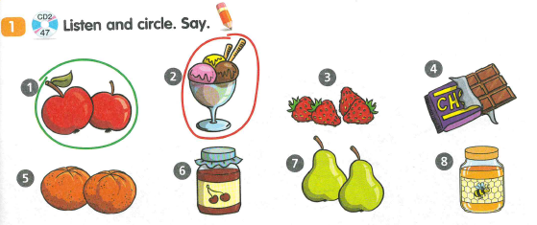

Nagranie do powyższego ćwiczenia
(proszę dwukrotnie kliknąć w nagranie)

